## LC树(Link-Cut-Tree)

**前置知识点**：<splay>

### 问题模型

给定n个点(编号1-n)以及每个点的权值，要你处理接下来的m个操作。操作有4种。操作id从0到3编号。

0：后接两个整数(x，y)，代表询问从x到y的路径上的点的权值的xor和。保证x到y是联通的。

1：后接两个整数(x，y)，代表连接x到y，若x到y已经联通则无需连接。

2：后接两个整数(x，y)，代表删除边(x，y)，不保证边(x，y)存在。

3：后接两个整数(x，y)，代表将点x上的权值变成y。

很明显不能用线段树这类解决区间问题的数据结构，因为这个问题下连边不一定是相邻的点连边。

### 概念

**动态森林**简称**LCT**，是一颗森林，由tarjan提出的一种数据结构，它解决了：森林的普通多叉树上两点路径的查询问题。

首先，LCT本身是森林，也是用来维护森林的，给定一些点，初始情况每个点各自独立，经过合并操作，会得到一个由很多多叉树组成的森林，对于每颗多叉树，都用LCT维护。

**LCT是由给定的森林的普通多叉树转化而来的森林**

构造LCT要满足一下性质：

1. LCT是由若干颗splay构成的森林(由给定的若干普通多叉树的森林转化而来)
2. 每个点只在一个splay中。
3. 边分为实边和虚边，实边就是在splay中的边，虚边是连接两个splay的边。
4. 每个splay作为二叉搜索树的key的是每个点在原多叉树中的深度h,

每个splay维护了一条：点的深度严格递增的路径,深度指的是原来普通多叉树每个点的深度h。

推论：LCT的中序遍历的深度递增 //按照数据结构的基础知识，森林中序遍历 等价于 森林每棵树后根遍历 等价于 对应二叉树中序遍历

* 无特殊说明数组都从0开始。
* 设path(a,b)代表树树上的点a到点b的唯一路径
* Splay(x)代表对点x进行splay操作，使之成为他所在的splay的根
* 原本的森林由很多的多叉树构成，而每个多叉树又由LCT维护，分成实链和虚链所组成的splay,lct的过程会把原本普通多叉树打乱，但是原本多叉树节点的深度会作为key用来构成splay

### 代码维护属性

采用伪指针索引。

Int p[i] //代表i的父亲，对所有的节点都适用，不管用实边还是虚边链接。

Int son[i][2] //某个节点在splay中的左右儿子，所以其边一定是实边

Int val[i] //点i的价值。

Int h[i] //点i在普通多叉树下的深度

bool lz[i] //用来翻转的懒惰标记

Int xsum[MAX];//代表亦或和，只针对本题

### Access(x)

功能是：给定一颗LCT，把多叉树的path(root,x)上的点连成一颗伸展树，如果某个点是其他伸展树的点，则和其他伸展树断开，加入当前的伸展树。

Access翻译为：通道。就是用伸展树把x和多叉树的根节点连通的意思。

由LCT性质2和3：要把与该路径有与其他点

链接的边全都变成虚边，把路径上的边都变成实边。

这个操作不是简单的从x开始向上找，把path(root,x)上的边变成实边，把非path(0,x)上的边变成虚边，因为这样会使深度过大。

给定一颗LCT，从x开始**：**

1. 对x做伸展树的伸展操作splay(x),使其成为它所在的伸展树根
2. 对x的右子树变成虚边,而实边连到上一个棵伸展树的根，如果没有上一颗就连接到NULL即可。
3. 刷新x节点的信息
4. 除非x是整棵多叉树的跟节点，否则回到步骤1.

举例说明：N是起点，1代表右，0代表左

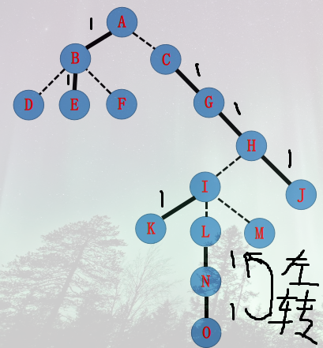初始状态

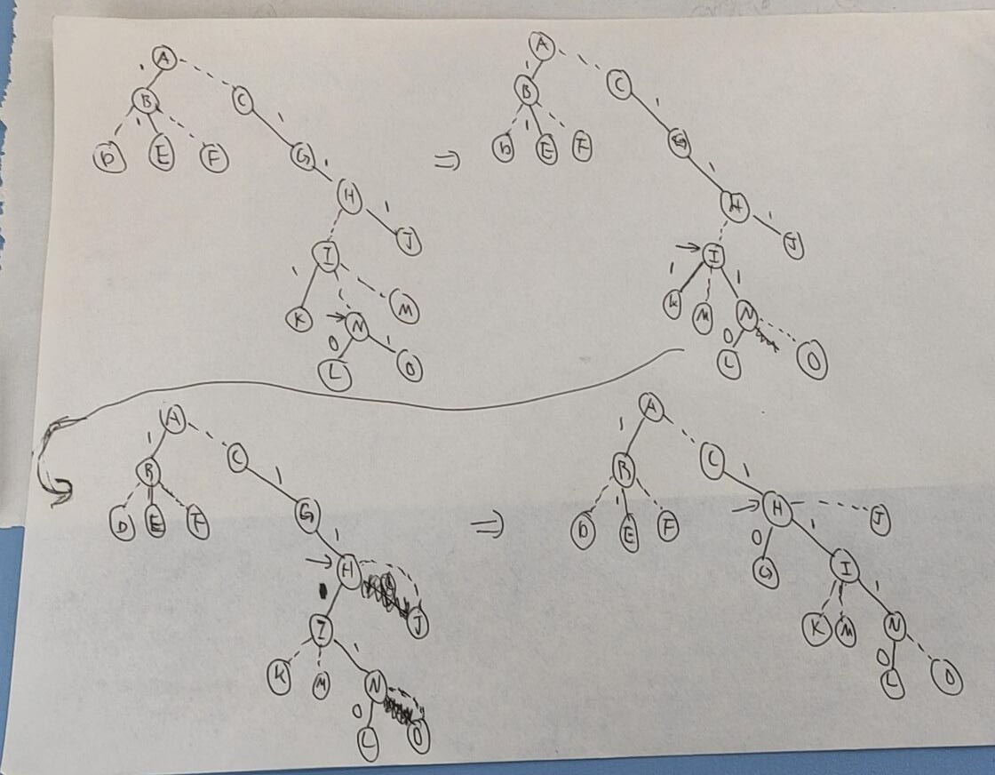

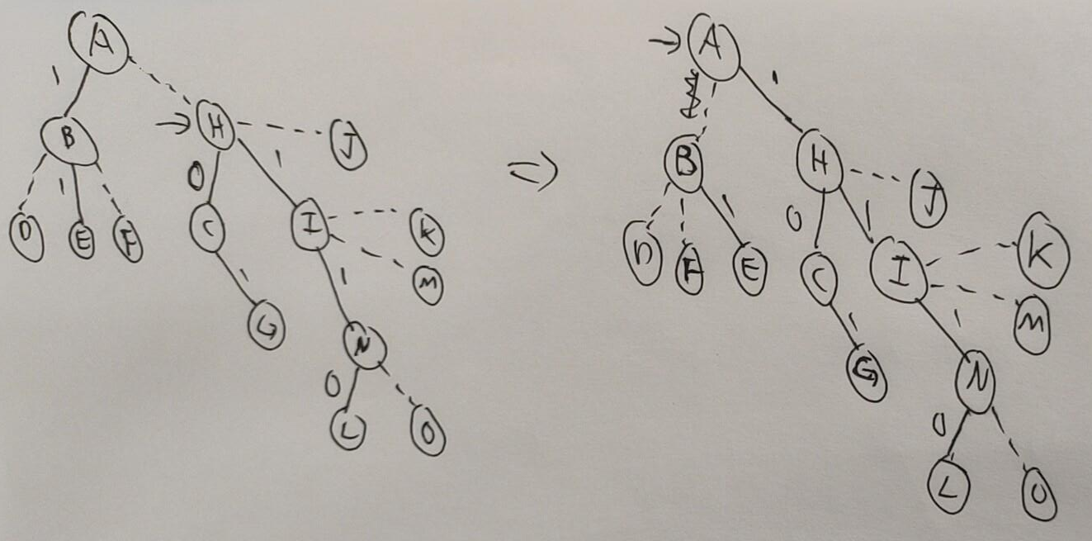

### Makeroot(x)

把x变成这个多叉树的根节点，方法是先access(x)，再splay(x),

因为先连通root和x,这样x所在伸展树的根就是整个多叉树的根，在用伸展操作把x旋转到根即可。

### Findroot(x)

找点x所在的splay的树根，主要是判断连通性，类似并查集那样。

### Link(x,y) //连接y->x有一条边，y是父亲

对于P[]数组，直接p[x]=y即可

对于son[][2],根绝splay性质，查询哪个点要

### Cut(x,y)

### 时间复杂度分析

Access是核心耗时操作，其他都是常数

### 总结

LCT结合了并查集和树链剖分的功能，且比他们额外支持带有删除边的多叉树上的操作，但效率不如并查集和树链剖分，比并查集的近似常数慢了一个数量级，比树链剖分常数要大。如果需求中没有删除边的操作，可以考虑其他数据结构。

## LC+树

好吧,这是我自己起的名字，有的地方叫Top Tree或AAA树，我觉得不形象，类比B树和B+树给命个名。

这是对LCT的扩展，